Nieuwsbrief Raad van Kerken Amsterdam februari 2019
1. Interview en gesprek met de burgemeester
We maken u graag attent op de kans kennis te maken met burgemeester Femke Halsema, a.s. zaterdagochtend 9 februari. Zij is dan te gast bij het Leerhuis van de Protestantse Kerk Amsterdam. U bent van harte welkom in de Thomaskerk.
Zie de gegevens hieronder.
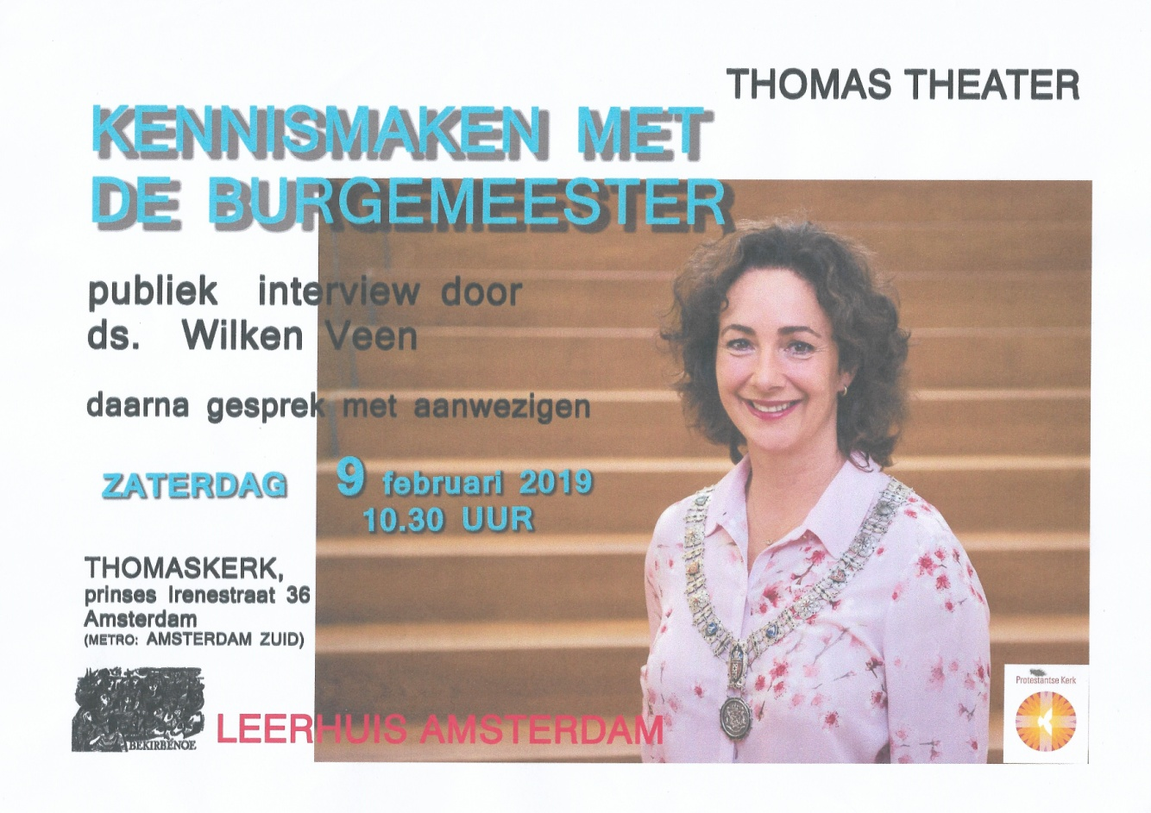
2. Terugblik op onze Ontmoetingsmiddag van 2 februari
Afgelopen zaterdag was onze tweede Ontmoetingsmiddag, op de zolder van de Van Limmikhof. Zeker 80 mensen uit vele van onze lidkerken waren daarbij aanwezig, naast enkele mensen van onze interkerkelijke en interreligieuze contacten.
Het accent lag op de ontmoeting. Dat gebeurde voor en na het programma en in gespreksgroepen.
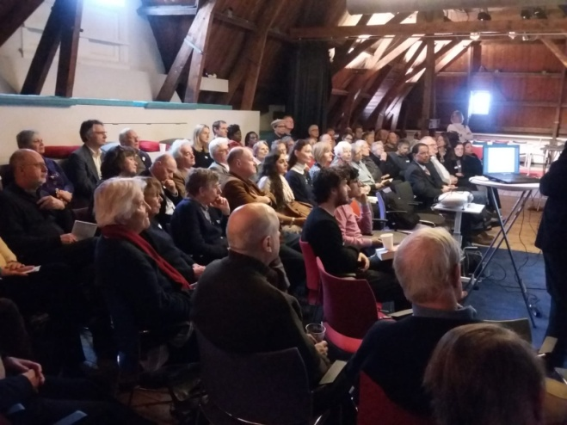

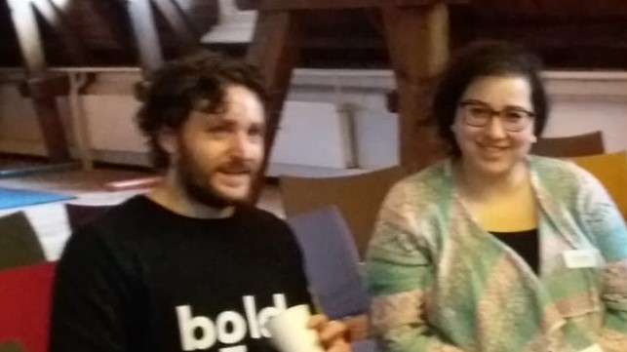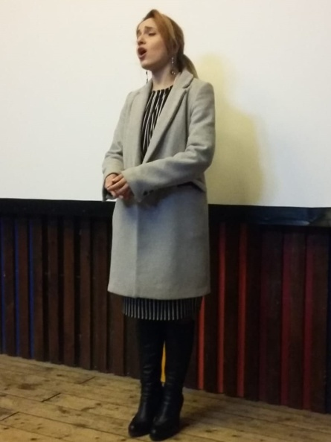
Alain Verheij met Irini Sorial (DB) Julietta Aleksyan
Daarnaast kregen de deelnemers informatie over de ontwikkelingen in onze Raad, mochten zij genieten van een inspirerende bijdrage van “twittertheoloog” Alain Verheij, die het oude verhaal van Abraham op een nieuwe wijze vertelde. Hij riep ons op net als Abraham weg te trekken, je niet neer te leggen bij de status quo, in verzet te komen, op weg naar een wereld vanuit de hoop dat die wel mooier zal zijn dan hij ooit zal worden. Zo riep hij ons op tot een kritische, maar ook positieve bijdrage aan onze stad.
Bijzonder was de muzikale bijdrage uit de Armeens-Apostolische Kerk. Julietta Aleksanyan, op dit moment verbonden aan de Nederlandse Opera, zong enkele liederen op tekst van Grigor Narekatsi (935-1003). We sloten af met de lezing van de ervaringen van Paulus in Athene (Handelingen 17), als een spiegel voor de situatie van de kerk in onze tijd, het zingen van een lied dat ons opriep God te loven met Abrahams kinderen samen en het – zoals we dat bij iedere Algemene Vergadering gewend zijn – het samen bidden van het Onze Vader.
Vrouwen van de “Vluchtmaat”, waar ongedocumenteerden uit vooral Eritrea onderdak hebben, zorgden voor de hapjes tijdens de groepsgesprekken en bij de borrel. Zo gaven we ook gestalte aan onze inzet om deze ongedocumenteerden mogelijkheid tot activering te geven.
We zijn blij met de positieve reacties die we mochten ontvangen op deze middag.
3. Kerkenpad bij het Leger des Heils 3 februari

De zondag na de Ontmoetingsbijeenkomst nam een delegatie van de Raad deel aan een viering in het Goodwillcentrum van het Leger des Heils aan de Oude Zijds Achterburgwal. De viering werd geleid door de vertegenwoordiger van van het leger in de Raad, Ben Dragstra. We hebben veel samen gezongen. Ook was er een prachtige solistische bijdrage. Bijzonder was hoe door de bezoekers van de dienst gebeden en een getuigenis werden uitgesproken, waarin niet alleen de persoonlijke situatie van de bezoekers, meest dak- en thuislozen, maar ook ruim aandacht was voor de nood in de wereld. In zijn overweging zette Ben Dragstra het teken van de regenboog centraal, symbool van het verbond van God met alle mensen, wie je ook bent, hoe je ook leeft. 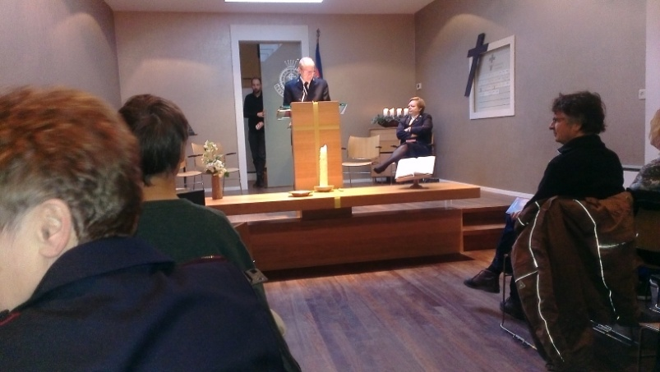

Na de dienst kregen we net als bezoekers erwtensoep en brood. Ben Dragstra vertelde daarbij wat meer over het werk van het Leger des Heils. Als Kerkgenootschap is het Leger tamelijk klein, met 3000 leden, maar als hulpverleningsinstantie met 7000 beroepskrachten en veel vrijwilligers speelt het een belangrijke rol, in het bijzonder in de aandacht voor kwetsbare groepen in de samenleving.
Onder de indruk en bemoedigd gingen we weer naar huis.
4. Scholingsdag voor organisten zaterdag 30 maart
Tenslotte een bericht dat interessant is voor kerken met een orgel.
Op verzoek van de organisatoren maken wij u attent op de Scholingsdag voor organisten
op zaterdag 30 maart 2019, van 10.30 – 16.00 uur.
Muiderkerk, Linnaeusstraat 37, Amsterdam,
Kosten 30 euro, inclusief lunch.
Opgave bij Flip Noordam, pc.noordam@planet.nl , 06 83 65 31 40.
Organisatie: Orgelcommissie Protestantse Kerk Amsterdam

Workshops met inleidingen en gelegenheid om zelf te oefenen
Jos van der Kooy
- een kerkdienst voorbereiden
- een voorspel maken
Christiaan Winter
- omgaan met lastig zingbare liederen
Henk Kooiker
- techniek: achter de schermen van het orgel

secretariaat RvKA:
Nieuwe Keizersgracht 1A, 1018 DR Amsterdam
e-mail bestuur: raadvankerkenamsterdam@gmail.com
website: www.rvkamsterdam.nl

